ЕСЛИ РЕБЕНОК МЕЧТАЕТ

О ДОМАШНЕМ ПИТОМЦЕ

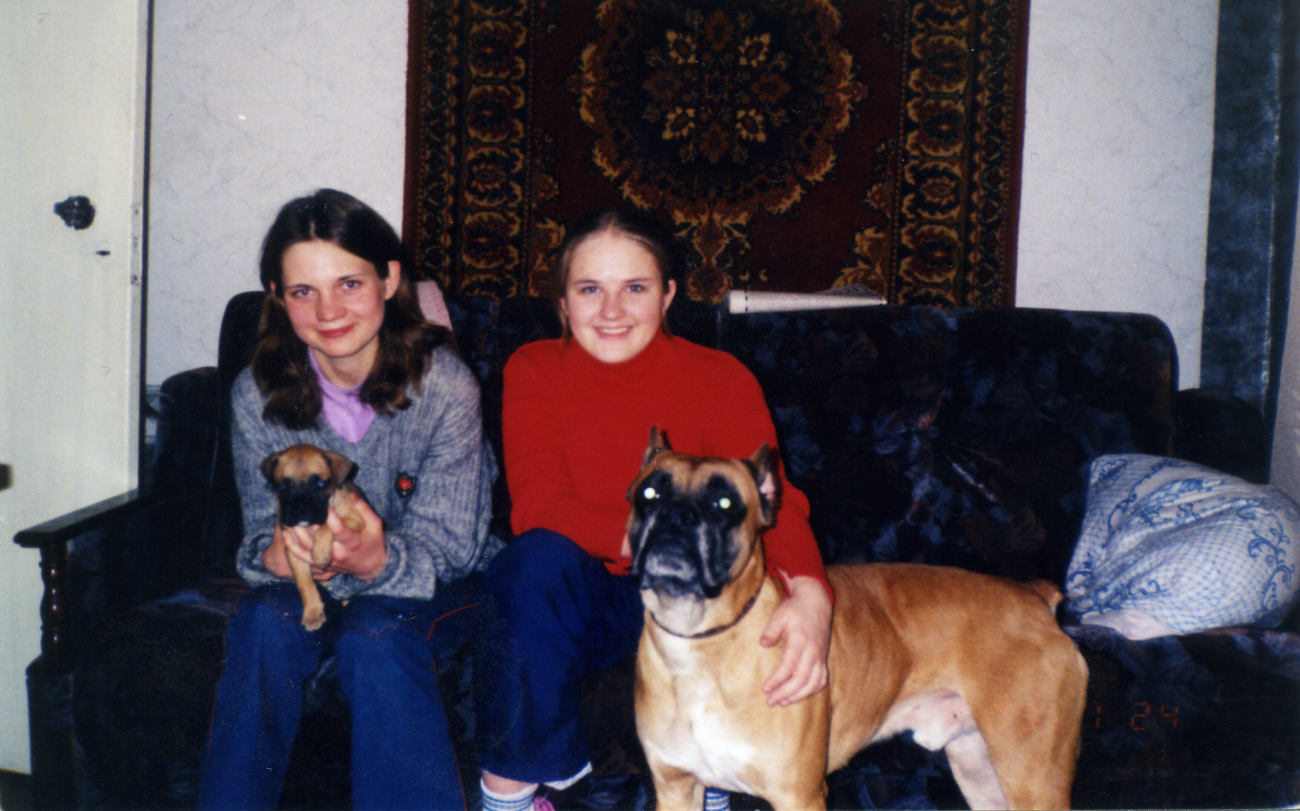

Для ребенка животное является источником новых впечатлений, ощущений, переживаний, общение с ними раздвигает границы познания окружающего мира. Так малыш накапливает позитивный опыт, а его эмоциональная жизнь становится насыщеннее, что положительно сказывается на его психическом развитии и способствует более раннему становлению его как личности.
Отношение детей к «братьям нашим меньшим» в первую очередь воспитывается родителями. Это они должны позаботиться о том, чтобы сформировать у ребенка правильное отношение к домашнему животному, любовь к нему.
Итак, какие же причины определяют потребность ребенка в питомце? Психологи считают, что стремление приобрести домашнее животное обусловлено желанием ребенка о ком-то заботиться, опекать слабое, зависимое от него существо. Эту склонность проявляют чаще всего единственные в семье дети. Излишек внимания, оказываемого им взрослыми,- это своеобразная нагрузка, и дети как бы переносят часть ее на полюбившееся им животное.
Кроме того, психологами подчеркивается, что желание иметь домашнее животное часто возникает у ребенка в тех семьях, где родители, проявляя большую любовь к своему единственному ребенку, удовлетворяют все его потребности, но лишают одной из самых главных- общения с ними. Для тесного контакта с ребенком у них не хватает времени. Домашнее животное как бы заменяет этим детям общение с людьми во время долгих часов вынужденного одиночества.
Итак, еще раз перечислим основные причины появления у ребенка потребности иметь домашнее животное:
- Стремление быть ответственным;
- Необходимость эмоциональной близости с кем-то;
- Недостаток общения;
- Слабо развитые коммуникативные способности;
- Зависть к другим детям, у которых уже есть домашний питомец;
- Желание иметь сильного защитника (если речь идет о собаке).
Интерес к жизни животных, проявляется ли он в практической или теоретической форме, носит положительный характер. Наличие такого интереса у ребенка всегда должно радовать родителей и всячески приветствоваться и поддерживаться ими.

Ответственность за питомца
Именно с проблемой ответственности в первую очередь сталкивается ваш семейный совет, размышляя о приобретении живого существа: «А кто будет с ним гулять, убирать за ним, заниматься дрессировкой?»- вопрошают родители. И очень часто этот вопрос задается непосредственно ребенку с тем, чтобы возложить эти обязанности на него. Мамы и папы считают, что таким образом у их сына или дочери сформируется чувство ответственности. Но увы- при столкновении с реальностью эта иллюзия быстро рассеивается. Первые несколько дней ребенок с радостью выполняет все обязанности по уходу за животным, затем вам приходится ему напоминать, а вскоре- и это происходит в большинстве случаев- питомцем будете заниматься вы. И пусть вас это не разочаровывает, просто ваши ожидания были завышенными. Не стоит брать с ребенка невыполнимых обещаний. Лучше научитесь придавать обязанностям по уходу за собакой позитивную окраску. Чаще выполняйте их вместе с ребенком- пусть для вас это станет маленьким совместным праздником. При этом очень важно не забывать, что ребенок во всем копирует вас и будет относиться к животному так же, как вы. И если вы не испытываете к щенку или котенку нежных чувств, ухаживаете за ним, с трудом преодолевая отвращение, то и малыш вряд ли сможет полюбить его по-настоящему.
Если ребенок боится животных
Избегают собак в основном дети, вообще склонные к пугливости, которые всегда чего-то боятся, только с годами меняются объекты их страха. Если ребенок боится собак или кошек, его следует приучать к общению с ними, и лучше всего именно в домашних условиях. К пугливости склонны дети со слабой нервной системой, неустойчивой к воздействию сильных раздражителей. Появление боязни провоцируется негативными переживаниями и испытаниями, часто совершенно случайными, которые порой трудно заметить и тем более увидеть.
Возникновению пугливости способствуют также неблагоприятная семейная атмосфера, конфликты между родителями, распад семьи, применение в воспитании слишком суровых методов, в частности физических наказаний. Пугливость может появиться и тогда, когда ребенок находится в слишком трудных для него условиях, например, когда к нему предъявляются требования, превышающие его возможности. И наоборот, она может развиться и при «тепличном» воспитании, гиперопеке, когда ребенок изолируется от любых трудностей, вследствие чего у него не вырабатывается способность к сопротивлению, противодействию.
Иногда имеет место жестокое отношение к животным и насекомыми. Маленькие дети часто мучают животных, не понимая того, что причиняют им боль. Некоторые действия могут свидетельствовать о любопытстве ребенка, но чаще всего жестокость свидетельствует об агрессивности ребенка, которая произрастает из скрытых или явных домашних конфликтов.
Животные в доме, конечно, приносят всем большую радость. Естественно, их присутствие не решает проблемы воспитания у ребенка гуманного отношения к природе. Но ребенок может разделить вашу любовь, перенять ваше отношение, вместе с вами ощутить себя частью огромного мира природы, почувствовать свою ответственность за него.

